
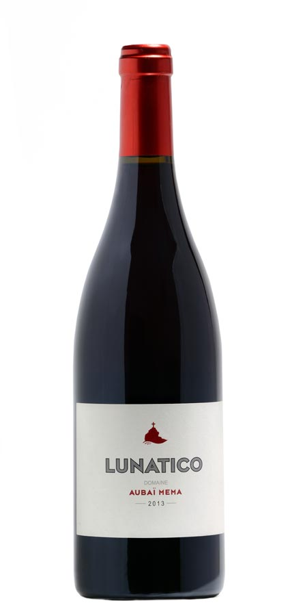

Grenache 100%

Le grenache de notre Lunatico provient d’une petite vigne orientée nord, de plus de 50 ans d’âge. Les grappes vendangées à la main, puis triées mais non égrappées, sont vinifiées avec douceur sur les levures naturelles, pendant plus de 25 jours. Les remontages réguliers et le pigeage occasionnel amènent une extraction suffisante de fruit et de tannin pour créer un vin subtil avec une grande longueur. Les 24 mois passés en demi-muids de 600 litres donnent au Lunatico une perspective de vieillissement de 10 à 15 ans .

Alcool 15% Sucre résiduel 0.3 g/l Acidité 3.04 g/l

A propos du nom
Par définition, une personne lunatique est une personne dont l’humeur varie souvent et de manière soudaine …en lien avec les différentes phases de la lune?. En anglais, lunatique désigne plus simplement quelqu’un un peu fou, ce qu’il faut être pour faire du vin! Lunatico était aussi le nom d’un célèbre cheval de course appartenant à Carlos Gardel, légendaire chanteur de Tango…Mais ça c’est une autre histoire.

Commentaires de dégustation
Guide des vins Gilbert et Gaillard :
« Robe pourpre, reflets grenat. Nez de fruits à noyau sur fond épicé poivré. Bouche compacte avec une chair ferme, une
trame tannique serrée. Un rouge puissant qui propose un fruit solaire intense. Ses qualités de texture devraient l'aider à
s'amadouer. »:
Prix et médailles pour Lunatico 2015
89/100
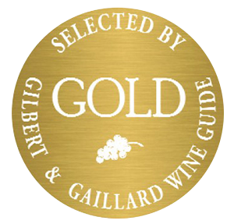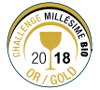

IGP Gard | Certifié Bio
'Vin Fait Main à Aubais Même'

